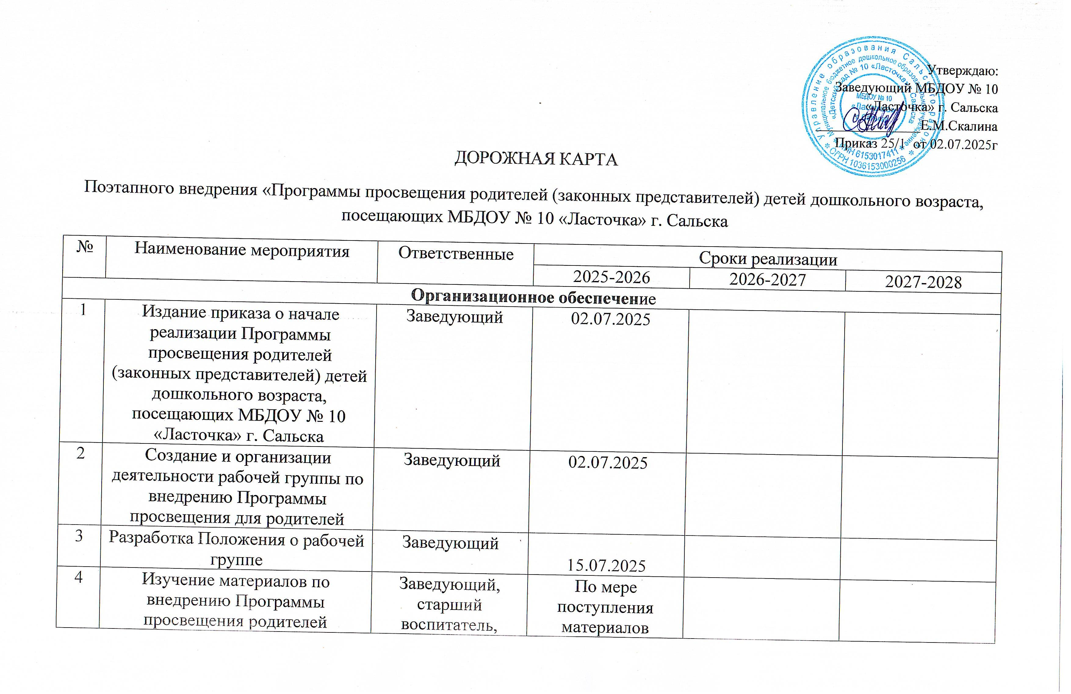
5 | Рассмотрение вопросов по внедрению на педагогических часах, планёрках, семинарах. Педагогических советах | Заведующий | 1 квартал |  | 1 квартал |  | 1 квартал
6 | Привлечение родителей к оценке качества деятельности ДОУ (анкетирование) | Старший воспитатель | Июль, декабрь ежегодно |  | Июль, декабрь ежегодно |  | Июль, декабрь ежегодно
7 | Организация эффективного сетевого взаимодействия с родителями через официальный сайт МБДОУ сообществах ДОУ, социальных сетях | Старший воспитатель | Постоянно |  | Постоянно |  | Постоянно
8 | Привлечение родителей с детьми к участию в выставках, конкурсах | Педагоги ДОУ | Постоянно |  | Постоянно |  | Постоянно
9 | Организация мониторинга результатов внедрения Программы просвещения родителей | Рабочая группа | Май 2026 |  | Май 2027 |  | Май 2028
Нормативно – правовое обеспечение
1 | Разработка локальных актов ДОУ, необходимых для реализации Программы просвещения родителей | Заведующий, старший воспитатель | 01.08.2025 |  | По мере необходимости
2 | Формирование банка данных нормативно – правовых документов федерального, регионального , муниципального уровней, регламентирующих внедрение и реализацию Программы просвещения родителей | Заведующий, старший воспитатель | По мере поступления
Кадровое обеспечение
1 | Внесение в годовой план работы ДОУ мероприятий, обеспечивающих сопровождение внедрения Программы просвещения родителей | Старший воспитатель | 01.09.2025
2 | Прохождение педагогическими работниками курсов повышения квалификации по теме «Просвещение родителей» | Заведующий | Постоянно | Постоянно |  | Постоянно
3 | Участие педагогов в региональных, районных методических мероприятиях по теме «Организация работы по внедрению Программы просвещения родителей» | Рабочая группа | Постоянно | Постоянно |  | Постоянно
Научно – методическое обеспечение
1 | Включение вопросов «О внедрении Программы просвещения родителей» в заседания Педагогических советов | Заведующий, старший воспитатель | По плану заседаний | По плану заседаний |  | По плану заседаний
2 | Подготовка просветительских материалов по тематике Программы просвещения родителей для размещения на сайте ДОУ и социальных сетях | Рабочая группа | Постоянно | Постоянно |  | Постоянно
3 | Диагностика образовательных потребностей и профессиональных затруднений педагогов ДОУ в свете внедрения Программы просвещения | Старший воспитатель | Декабрь | Декабрь |  | Декабрь
Информационное обеспечение
1 | Создание вкладки «Просвещение родителей» на официальном сайте ДОУ | Ответственный за ведение сайта | 01.09.2025
2 | Размещение просветительских материалов для родителей на официальном сайте | Старший воспитатель | В течение года | В течение года |  | В течение года
3 | Широкое информирование родителей о внедрении Программы просвещения родителей через наглядную информацию, социальные сети, родительские чаты, родительские собрания | Рабочая группа | Постоянно | Постоянно |  | Постоянно

